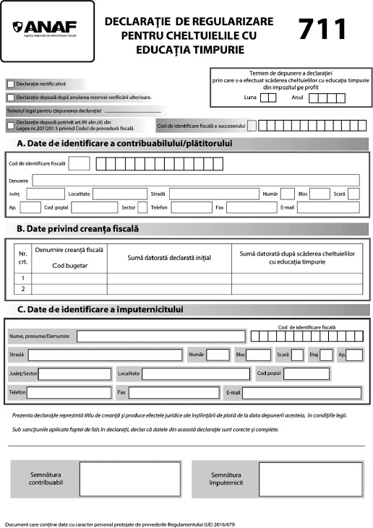ANEXA Nr. 2

NOMENCLATORUL CREANȚELOR FISCALE
 | Nr. crt. | Denumirea creanței fiscale | Temeiul legal
 | 1. | Impozit pe veniturile din salarii | art. 78 din Legea nr. 227/2015 privind Codul fiscal, cu modificările și completările ulterioare
 | 2. | Taxa pe valoarea adăugată | art. 323 din Legea nr. 227/2015 privind Codul fiscal, cu modificările și completările ulterioare
 | 3. | Accize pentru bere | art. 346 și 349 din Legea nr. 227/2015 privind Codul fiscal, cu modificările și completările ulterioare
 | 4. | Accize pentru vinuri liniștite | art. 346 și art. 350 alin. (1) lit. a) din Legea nr. 227/2015 privind Codul fiscal, cu modificările și completările ulterioare
 | 5. | Accize pentru vinuri spumoase | art. 346 și art. 350 alin. (1) lit. b) din Legea nr. 227/2015 privind Codul fiscal, cu modificările și completările ulterioare
 | 6. | Accize pentru băuturi fermentate liniștite, altele decât bere și vinuri | art. 346 și art. 351 alin. (1) lit. a) din Legea nr. 227/2015 privind Codul fiscal, cu modificările și completările ulterioare
 | 7. | Accize pentru băuturi fermentate spumoase, altele decât bere și vinuri | art. 346 și art. 351 alin. (1) lit. b) din Legea nr. 227/2015 privind Codul fiscal, cu modificările și completările ulterioare
 | 8. | Accize pentru produse intermediare | art. 346 și 352 din Legea nr. 227/2015 privind Codul fiscal, cu modificările și completările ulterioare
 | 9. | Accize pentru alcool etilic | art. 346 și 353 din Legea nr. 227/2015 privind Codul fiscal, cu modificările și completările ulterioare
 | 10. | Accize pentru țigarete | art. 346 și art. 354 alin. (1) lit. a) din Legea nr. 227/2015 privind Codul fiscal, cu modificările și completările ulterioare
 | 11. | Accize pentru țigări și țigări de foi | art. 346 și art. 354 alin. (1) lit. b) din Legea nr. 227/2015 privind Codul fiscal, cu modificările și completările ulterioare
 | 12. | Accize pentru tutun de fumat fin tăiat, destinat rulării în țigarete | art. 346 și art. 354 alin. (1) lit. c) pct. 1 din Legea nr. 227/2015 privind Codul fiscal, cu modificările și completările ulterioare
 | 13. | Accize pentru alte tutunuri de fumat | art. 346 și art. 354 alin. (1) lit. c) pct. 2 din Legea nr. 227/2015 privind Codul fiscal, cu modificările și completările ulterioare
 | 14. | Accize pentru benzină cu plumb | art. 346 și art. 355 alin. (3) lit. a) din Legea nr. 227/2015 privind Codul fiscal, cu modificările și completările ulterioare
 | 15. | Accize pentru benzină fără plumb | art. 346 și art. 355 alin. (3) lit. b) din Legea nr. 227/2015 privind Codul fiscal, cu modificările și completările ulterioare
 | 16. | Accize pentru motorină | art. 346 și art. 355 alin. (3) lit. c) din Legea nr. 227/2015 privind Codul fiscal, cu modificările și completările ulterioare
 | 17. | Accize pentru kerosen | art. 346 și art. 355 alin. (3) lit. d) din Legea nr. 227/2015 privind Codul fiscal, cu modificările și completările ulterioare
 | 18. | Accize pentru gaz petrolier lichefiat | art. 346 și art. 355 alin. (3) lit. e) din Legea nr. 227/2015 privind Codul fiscal, cu modificările și completările ulterioare
 | 19. | Accize pentru gaz natural | art. 346 și art. 355 alin. (3) lit. f) din Legea nr. 227/2015 privind Codul fiscal, cu modificările și completările ulterioare
 | 20. | Accize pentru păcură | art. 346 și art. 355 alin. (3) lit. g) din Legea nr. 227/2015 privind Codul fiscal, cu modificările și completările ulterioare
 | 21. | Accize pentru cărbune și cocs | art. 346 și art. 355 alin. (3) lit. h) din Legea nr. 227/2015 privind Codul fiscal, cu modificările și completările ulterioare
 | 22. | Accize pentru energie electrică | art. 346 și 358 din Legea nr. 227/2015 privind Codul fiscal, cu modificările și completările ulterioare
 | 23. | Accize pentru produse din tutun încălzit | art. 439 alin. (2) lit. a) și art. 446 din Legea nr. 227/2015 privind Codul fiscal, cu modificările și completările ulterioare
 | 24. | Accize pentru lichidele cu conținut de nicotină destinate inhalării cu ajutorul unui dispozitiv electronic tip "Țigareta electronică" | art. 439 alin. (2) lit. b) și art. 446 din Legea nr. 227/2015 privind Codul fiscal, cu modificările și completările ulterioare

